DISNEY FANTASTIC "GRUPO COM GUIA DESDE O BRASIL"
Janeiro de 2027
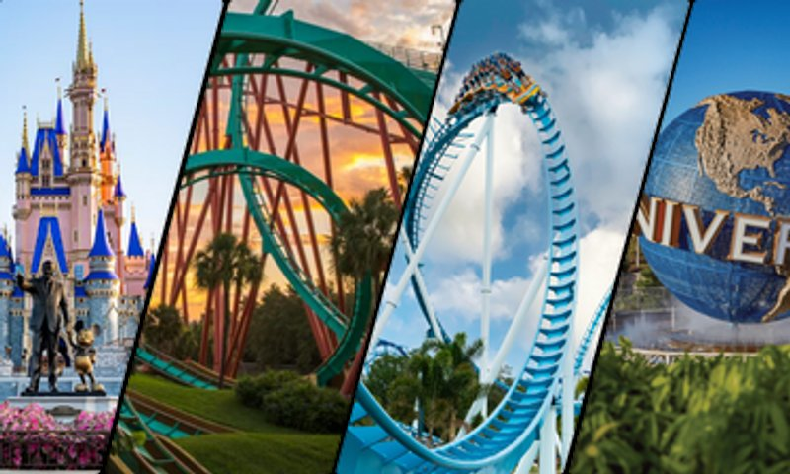
REGIME  Gift card US$20/dia | HOTÉIS  Disney's All Star Resort | CLASSE AÉREA  Econômica
BASE  2 passageiros | QUARTO  1 quarto / 2 adultos | REFERÊNCIA  REF: 1132022

Sobre a viagem
Prepare-se para uma aventura inesquecível com o Grupo Disney Fantastic! Com um guia especializado ao seu lado desde o Brasil, cada momento será uma experiência mágica. Nos parques da Disney e da Universal, o encanto ganha vida: castelos, atrações emocionantes, shows deslumbrantes e encontros com personagens icônicos. Além dos parques, nosso guia levará o grupo aos melhores pontos de Orlando. Uma viagem para guardar para sempre na memória.
Serviços incluídos
- Passagem aérea AMERICAN AIRLINES desde São Paulo para Orlando (via Miami) com 01 bagagem despachada de até 23 kg e 01 bagagem de mão de até 10 kg.
- Traslados de chegada e saída PRIVATIVO em Orlando.
- 11 noites de hospedagem no Disney's All Star Resort com café da manhã (gift card de US$ 20 por dia para utilização na praça de alimentação do hotel).
- Ingressos e traslados para os parques: Magic Kingdom, Epcot, Hollywood Studios, Animal Kingdom, Universal Studios Florida, Islands of Adventure, Epic Universe, SeaWorld e Busch Gardens.
- Tours de compras e passeios: Premium International Drive Outlet, Mall at Millenia, Walmart, Disney Springs e Universal City Walk.
- 1 guia acompanhante desde São Paulo (grupo mínimo de 20 passageiros).
- 1 almoço ou jantar no restaurante Camila's (culinária brasileira).
- Serviço de tesouraria para menores desacompanhados.
Voos confirmados
Voo | Data | Trecho | Horário
AA 950 | 09 JAN | GRU / MIA | 23:50 / 06:20 (+1)
AA 1042 | 10 JAN | MIA / MCO | 08:45 / 14:25 (+1)
AA 1043 | 21 JAN | MCO / MIA | 15:20 / 19:05
AA 951 | 21 JAN | MIA / GRU | 22:30 / 06:20 (+1)

Roteiro resumido dia a dia

09 DE JANEIRO - SÃO PAULO / MIAMI / ORLANDO
Comparecimento ao Aeroporto Internacional de Guarulhos para embarque em voo American Airlines com destino a Orlando via Miami. Chegada, procedimentos de imigração e traslado privativo ao Disney's All Star Resort. Acomodação por 11 noites.

10 DE JANEIRO - MAGIC KINGDOM
Café da manhã no hotel (gift card US$20). Traslado e dia inteiro no Magic Kingdom Park: Cinderella Castle, atrações clássicas da Disney, shows e encontros com personagens icônicos.

11 DE JANEIRO - EPCOT
Café da manhã no hotel. Dia inteiro no Epcot: Future World, World Showcase com culturas de diferentes países, gastronomia internacional e as mais recentes atrações do parque.
12 DE JANEIRO - HOLLYWOOD STUDIOS
Café da manhã no hotel. Dia inteiro no Disney's Hollywood Studios: Star Wars Galaxy's Edge, Toy Story Land, shows de Hollywood e as mais recentes novidades do parque.

13 DE JANEIRO - ANIMAL KINGDOM
Café da manhã no hotel. Dia inteiro no Disney's Animal Kingdom: Pandora (Avatar), safáris ao vivo, shows e a rica vida selvagem reproduzida com maestria pela Disney.
14 DE JANEIRO - UNIVERSAL STUDIOS + ISLANDS OF ADVENTURE
Café da manhã no hotel. Dia nos parques Universal: Universal Studios Florida e Islands of Adventure. Wizarding World of Harry Potter, Springfield, Jurassic World e muitas outras atrações.

15 DE JANEIRO - UNIVERSAL EPIC UNIVERSE
Café da manhã no hotel. Dia inteiro no Universal's Epic Universe, o mais novo parque temático de Orlando, com mundos imersivos e atrações de última geração.
16 DE JANEIRO - SEAWORLD E BUSCH GARDENS
Café da manhã no hotel. Visita ao SeaWorld Orlando e Busch Gardens Tampa, com atrações aquáticas, animais, shows e montanhas-russas para toda a família.
17 DE JANEIRO - TOURS DE COMPRAS
Café da manhã no hotel. Tour de compras: Premium International Drive Outlet, Mall at Millenia e Walmart. Tarde com tempo livre para compras adicionais.
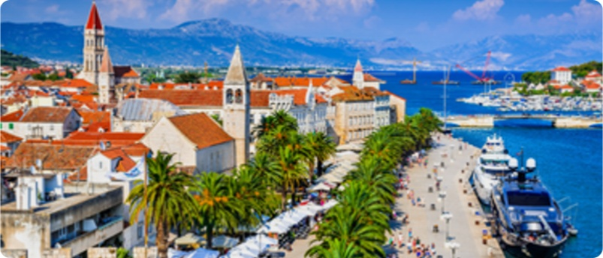
18 DE JANEIRO - DISNEY SPRINGS E UNIVERSAL CITY WALK
Café da manhã no hotel. Passeio ao Disney Springs e Universal City Walk: lojas exclusivas, restaurantes temáticos e entretenimento em família. Jantar no restaurante Camila's (culinária brasileira).
19 A 20 DE JANEIRO - DIA LIVRE EM ORLANDO
Café da manhã no hotel. Dias livres para revisitar parques favoritos, fazer compras de última hora ou simplesmente relaxar nas instalações do Disney's All Star Resort.
21 DE JANEIRO - ORLANDO / MIAMI / SÃO PAULO
Café da manhã no hotel. Acomodação prevista até as 11h. Traslado privativo ao aeroporto de Orlando para embarque em voo American Airlines com destino a São Paulo via Miami.
22 DE JANEIRO - SÃO PAULO
Chegada em São Paulo e encerramento dos serviços.

Hotéis previstos
Destino | Hotel previsto
Orlando - Disney World | Disney's All Star Resort
Programa não inclui
- Taxas de embarque, que deverão ser pagas à vista.
- Taxas de turismo locais ou taxas pagas diretamente aos hotéis.
- Passeios opcionais, serviços não mencionados como inclusos e despesas pessoais.
- Gorjetas, excesso de bagagem, lavanderia, telefonemas e bebidas/refeições extras.
- Despesas com documentação, early check-in e late check-out, salvo quando informado em contrário.
Documentação para embarque
- Brasileiros: passaporte com validade mínima de 6 meses a partir da chegada ao país e mínimo de 3 páginas em branco, ou RG brasileiro em bom estado, emitido há no máximo 10 anos.
- Não são aceitos documentos de categoria, como CRM, CREA e CNH.
- Estrangeiros: necessário passaporte. Verificar exigência de visto conforme nacionalidade.
- Menores de 18 anos desacompanhados ou acompanhados por apenas um dos pais devem portar autorização adequada com reconhecimento de firma, conforme exigências vigentes.
- A documentação de viagem é de responsabilidade dos passageiros e deve ser confirmada junto aos consulados e à companhia aérea antes do embarque.
Observações importantes
- Preços sujeitos a alteração sem aviso prévio e reservas sujeitas à disponibilidade.
- Recomenda-se contratar seguro de assistência viagem e chip/plano de dados para maior comodidade durante a viagem.
- Caso seguro ou chip não estejam inclusos, poderão ser adicionados e parcelados junto ao pacote.

